企业自己的文件和记录请提供Word/Excel/PPT格式；标☆的外来材料请提供扫描原件；
请在“有”列划√；如相关资料不能提供时, 请在“有”列划ⅹ，并说明原因
注：监督审核时只需要提供近一年内发生变更和每年度运行的证据。每次监督审核必须提供见※
项目 |  |  | 有 | 没有提供的原因说明
- ☆组织的营业执照及资质证书； |  |  | √
- 质量管理手册和程序文件；包括质量方针/行政组织结构图或质量管理体系织结构图； |  |  | √
- 组织的质量管理体系文件清单； |  |  | √
- 厂区平面布置图； |  |  | √
- 工艺流程简图； |  |  | √
- 产品执行标准清单；若为企业标准需提供电子版标准 |  |  | √
- 质量目标及完成情况；※ |  |  | √
- 近一年内的内审及管理评审会议报告；※ |  |  | √
- ☆由具有法定资格的产品检测机构在有效期内出具的型式检验报告；（产品标准有要求时）※ |  |  |  | 无
- ☆和质量有关的特种设备清单及附件近一年内的检测报告（如安全阀、锅炉、叉车等）及特种设施设备使用证※ |  |  |  | 无
- ☆和质量有关的检测设备清单及附件近一年内的校准报告（涉及最终产品检验使用）※ |  |  | √
- ☆由所在地地(市)级以上市场监督管理部门出具的一年内未因质量问题受处罚的证明；（如可行）※ |  |  |  | 无
- ☆被当地市场监督管理部门处罚或媒体曝光的证据、整改措施（如发生）※ |  |  |  | 无
- 承诺遵守法律法规、认证机构要求、提供材料真实性的自我声明（需企业盖章）；※ |  |  | √
获证组织是否有发生重大质量事故的情况 | □否 | □有 (需描述发生事故)
获证组织是否有受到行政处罚 | □否 | □有 (需描述)
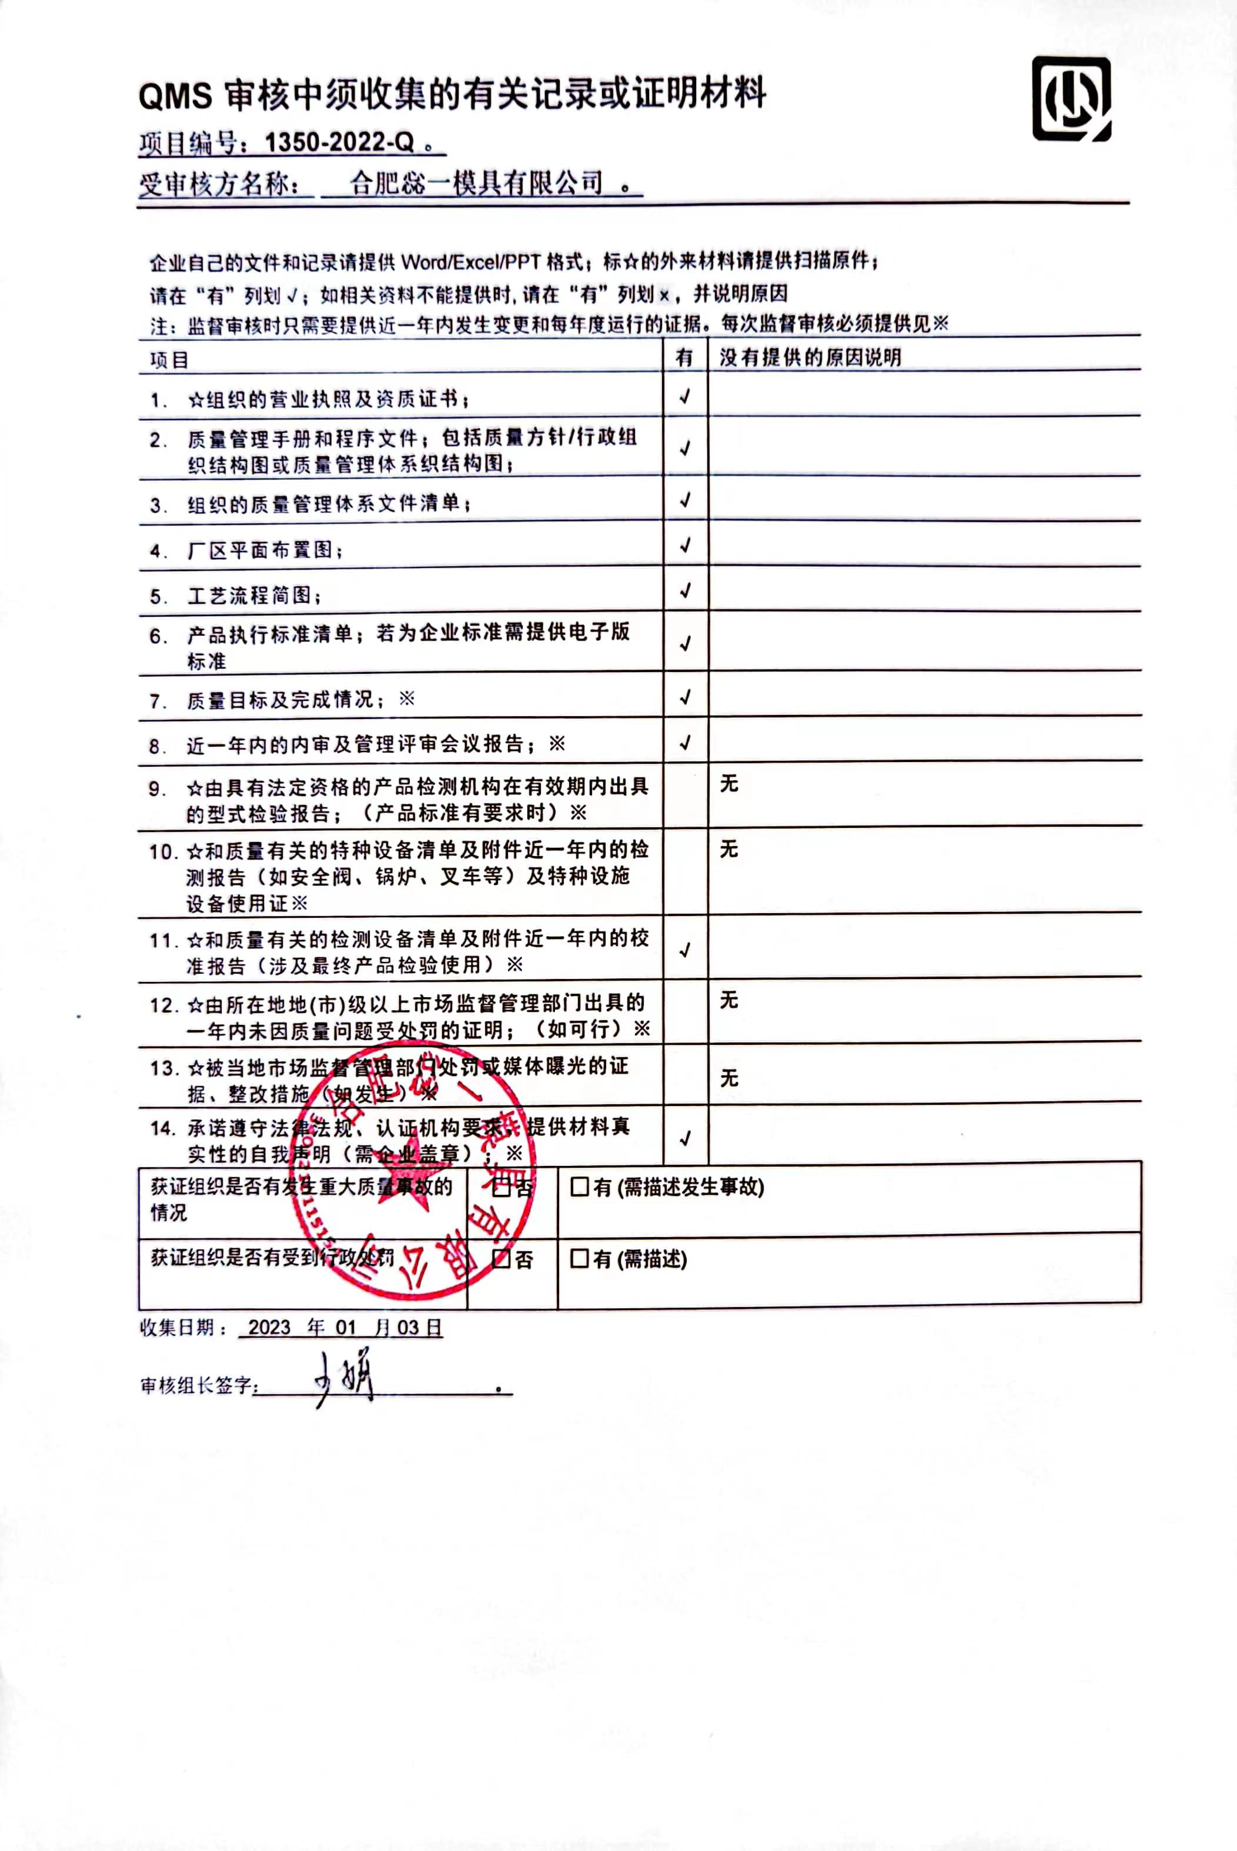
收集日期 ： 2023 年 01 月 03 日
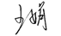
审核组长签字： 。

